Санкт-Петербургский государственный политехнический университет
Петра Великого
Институт прикладной математики и механики
Кафедра «Теоретическая механика»

КУРСОВАЯ РАБОТА

Исследование и визуализация свободных колебаний системы с двумя степенями свободы
по дисциплине «Языки программирования»

Выполнил
студент гр. 23632/2 Полинов М.А
Руководитель
Ассистент Панченко А.Ю.

«___» __________ 201__ г.

Санкт-Петербург
2018

Оглавление
1) Введение  2) Визуализация(теория)  3) Условие и решение задачи  4) Визуализация  5) Список литературы | 3  5  8  10  11

Введение
Во многих областях современной техники весьма часто возникают колебательные движения различных механических систем. Колебания, или так называемые вибрации машин и их деталей, при неблагоприятных обстоятельствах могут вызвать значительные деформации и напряжения и, как следствие, быстрый износ конструкций и их разрушение.
Создание рациональных конструкций, а также специальных устройств – так называемых гасителей колебаний, широко применяемых в современной технике для механизации ряда производственных процессов, основаны на положениях, устанавливаемых теорией колебаний.
Теория
Колебания – повторяющийся в той или иной степени во времени процесс изменения состояний системы около точки равновесия. Например, при колебаниях маятника повторяются отклонения его в ту и другую сторону от вертикального положения; при колебаниях в электрическом колебательном контуре повторяются величина и направление тока, текущего через катушку.

Различают несколько видов колебаний, зависящих от подчёркиваемых свойств колеблющихся систем (осцилляторов)
По физической природе
- Механические (звук, вибрация)
- Электромагнитные (свет, радиоволны, тепловые)
- Смешанного типа — комбинации вышеперечисленных
По характеру взаимодействия с окружающей средой
- Вынужденные — колебания, протекающие в системе под влиянием внешнего периодического воздействия. Примеры: листья на деревьях, поднятие и опускание руки. При вынужденных колебаниях может возникнуть явление резонанса: резкое возрастание амплитуды колебаний при совпадении собственной частоты осциллятора и частоты внешнего воздействия.
- Свободные (или собственные) — это колебания в системе под действием внутренних сил после того, как система выведена из состояния равновесия (в реальных условиях свободные колебания всегда затухающие). Простейшими примерами свободных колебаний являются колебания груза, прикреплённого к пружине, или груза, подвешенного на нити.
- Автоколебания — колебания, при которых система имеет запас потенциальной энергии, расходующейся на совершение колебаний (пример такой системы — механические часы). Характерным отличием автоколебаний от вынужденных колебаний является то, что их амплитуда определяется свойствами самой системы, а не начальными условиями.
- Параметрические — колебания, возникающие при изменении какого-либо параметра колебательной системы в результате внешнего воздействия.
- Случайные — колебания, при которых внешняя или параметрическая нагрузка является случайным процессом.
Свободные колебания (или собственные колебания) — это колебания колебательной системы, совершаемые только благодаря первоначально сообщенной энергии (потенциальной или кинетической) при отсутствии внешних воздействий
Условия возникновения свободных колебаний.
- При выведении тела из положения равновесия в системе должна возникать сила, направленная к положению равновесия и, следовательно, стремящаяся возвратить тело в положение равновесия.
Пример: при перемещении шарика, прикрепленного к пружине, влево и при его перемещении вправо сила упругости направлена к положению равновесия.
- Трение в системе должно быть достаточно мало. Иначе колебания быстро затухнут или вовсе не возникнут. Незатухающие колебания возможны лишь при отсутствии трения.

Рассмотрим свободные колебания механической системы, имеющей две степени свободы, положение которой определяется двумя обобщенными координатами $q_{1} и q_{2}$, отсчитываемыми от положения устойчивого равновесия системы.
Полагая все связи системы стационарными и голономными, а силы, действующие на точки системы, имеющими потенциал, вычисляем кинетическую энергию $Т$ и потенциальную энергию $П$ системы:
$$\left\{\begin{aligned}T=\frac{a_{11}\dot{q_{1}^{2}}+2a_{12}{\dot{q}}_{1}{\dot{q}}_{2}+a_{22}\dot{q_{2}^{2}}}{2} \\ П=\frac{c_{11}q_{1}^{2}+2c_{12}q_{1}q_{2}+c_{22}q_{2}^{2}}{2}\end{aligned}\right.$$
Уравнения Лагранжа для рассматриваемой системы имеют вид:
$$\frac{d}{dt}\left(\frac{∂T}{∂\dot{q_{1}}}\right)-\frac{∂T}{∂q_{1}}=-\frac{∂П}{∂q_{1}} \\ \frac{d}{dt}\left(\frac{∂T}{∂\dot{q_{2}}}\right)-\frac{∂T}{∂q_{2}}=-\frac{∂П}{∂q_{2}}$$
Подставляя в уравнения Лагранжа значения $Т и П,$ получаем дифференциальные уравнения свободных колебаний с двумя степенями свободы в следующем виде:
$\left\{\begin{aligned}a_{11}\ddot{q_{1}^{2}}+a_{12}\ddot{q_{2}}+ c_{11}q_{1}+c_{12}q_{2}=0 \\ a_{21}\ddot{q_{1}^{2}}+a_{22}\ddot{q_{2}}+ c_{21}q_{1}+c_{22}q_{2}=0\end{aligned}\right.$, где $a_{12}=a_{21},c_{12}=c_{21}$
Частные решения этих уравнений, предположив, что координаты $q_{1} и q_{2}$ изменяются по простому гармоническому закону, можно представить в следующем виде:
$$\left\{\begin{aligned}q_{1}=A_{1}\sin{(kt+α)} \\ q_{2}=A_{2}\sin{(kt+α)}\end{aligned}\right.$$
A₁ , A₂ , $α$ находятся из начальных условий.

Визуализация
Визуализировать механическую систему будем с помощью javasript и ее библиотек.

Возможности языка

JavaScript является объектно-ориентированным языком, но используемое в языке прототипирование обуславливает отличия в работе с объектами по сравнению с традиционными класс-ориентированными языками. Кроме того, JavaScript имеет ряд свойств, присущих функциональным языкам — функции как объекты первого класса, объекты как списки, карринг, анонимные функции, замыкания — что придаёт языку дополнительную гибкость.
Несмотря на схожий с Си синтаксис, JavaScript по сравнению с языком Си имеет коренные отличия:
- объекты, с возможностью интроспекции;
- функции как объекты первого класса;
- автоматическое приведение типов;
- автоматическая сборка мусора;
- анонимные функции.
В языке отсутствуют такие полезные вещи, как:
- модульная система: JavaScript не предоставляет возможности управлять зависимостями и изоляцией областей видимости;
- стандартная библиотека: в частности, отсутствует интерфейс программирования приложений по работе с файловой системой, управлению потоками ввода/вывода, базовых типов для бинарных данных;
- стандартные интерфейсы к веб-серверам и базам данных;
- система управления пакетами, которая бы отслеживала зависимости и автоматически устанавливала их.
Для обеспечения высокого уровня абстракции и достижения приемлемой степени кросс-браузерности при разработке веб-приложений используются библиотеки JavaScript. Они представляют собой набор многократно используемых объектов и функций.

Среди известных JavaScript библиотек можно отметить Three js, Extjs, jQuery, Mootools, Prototype, Qooxdoo (англ.), Underscore.
1) jQuery — библиотека JavaScript, фокусирующаяся на взаимодействии JavaScript и HTML. Библиотека jQuery помогает легко получать доступ к любому элементу DOM, обращаться к атрибутам и содержимому элементов DOM, манипулировать ими. Также библиотека jQuery предоставляет удобный API по работе с AJAX.
Возможности:
- Движок кроссбраузерных CSS-селекторов Sizzle, выделившийся в отдельный проект;
- Переход по дереву DOM, включая поддержку XPath как плагина;
- События;
- Визуальные эффекты;
- AJAX-дополнения;
- JavaScript-плагины.
2) Ext JS — библиотека JavaScript для разработки веб приложений и пользовательских интерфейсов, изначально задуманная как расширенная версия Yahoo! UI Library, однако преобразовавшаяся затем в отдельный фреймворк. До версии 4.0 использовала адаптеры для доступа к библиотекам Yahoo! UI Library, jQuery или Prototype/script.aculo.us, начиная с 4-ой версии адаптеры отсутствуют. Поддерживает технологию AJAX, анимацию, работу с DOM, реализацию таблиц, вкладок, обработку событий и все остальные новшества Web 2.0.
3) Three.js — легковесная кроссбраузерная библиотека JavaScript, используемая для создания и отображения анимированной компьютерной 3D графики при разработке веб-приложений. Three.js скрипты могут использоваться совместно с элементом HTML5 CANVAS, SVG или WebGL
Three.js позволяет создавать ускоренную на GPU 3D графику, используя язык JavaScript как часть сайта без подключения проприетарных плагинов для браузера. Это возможно благодаря использованию технологии WebGL. Поддерживает трёхмерные модели формата Collada
Особенности Three.js
- Рендереры: Canvas, SVG или WebGL
- Сцена: добавление и удаление объектов в режиме реального времени; туман
- Камеры: перспективная или ортографическая
- Анимация: каркасы, быстрая кинематика, обратная кинематика, покадровая анимация
- Источники света: внешний, направленный, точечный; тени: брошенные и полученные
- Шейдеры: полный доступ ко всем OpenGL шейдерам (GLSL)
- Объекты: сети, частицы, спрайты, линии, скелетная анимация и другое
- Геометрия: плоскость, куб, сфера, тор, 3D текст и другое; модификаторы: ткань, выдавливание
- Загрузчики данных: двоичный, изображения, JSON и сцена
- Экспорт и импорт: утилиты, создающие Three.js-совместимые JSON файлы из форматов: Blender, openCTM, FBX, 3D Studio Max, и Wavefront .obj файл
- Поддержка: документация по API библиотеки находится в процессе постоянного расширения и дополнения, есть публичный форум и обширное сообщество
- Примеры: на официальном сайте можно найти более 150 примеров работы со шрифтами, моделями, текстурами, звуком и другими элементами сцены
Библиотека Three.js работает во всех браузерах, которые поддерживают технологию WebGL; также может работать с «чистым» интерфейсом элемента CANVAS, благодаря чему работает и на многих мобильных устройствах. Three.js распространяется под лицензией MIT license.

Условие задачи
Определить частоты малых свободных колебаний и формы главных колебаний системы с двумя степенями свободы, пренебрегая силами сопротивления, массами пружин и моментами инерции скручиваемых валов.
Дано:
m₁ = 30 кг , m₂ = 30 кг, m₃ = 10 кг , R = 0.4 м с₁ = 2*10⁴ H/рад , с₁ = 2*10⁴ H/рад , с₂ = 1*10⁴ H/рад , с₃ = 2*10⁴ H/м
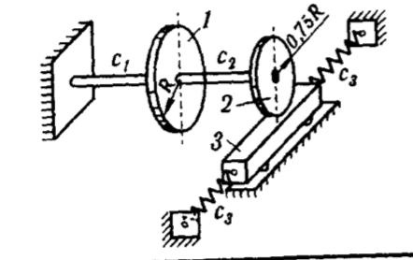
- Обобщенные координаты
За обобщённые координаты примем угол ϕ и координату $z$.
$$q_{1}= φ_{1}; \\ q_{2}=φ_{2}$$
- Кинетическая энергия
$${T= T}_{1}+T_{2} {+T}_{3}$$
$$T_{1}=\frac{1}{4}m_{1}R^{2}\dot{{φ_{1}}^{2}}$$
$$T_{2}=\frac{1}{4}m_{2}{(\frac{3}{4}R)}^{2}\dot{{φ_{2}}^{2}}$$
$$T_{3}=\frac{1}{2}m_{3}V^{2}$$
$$T= \frac{1}{4}m_{1}R^{2}\dot{{φ_{1}}^{2}}+\frac{9}{64}R^{2}\dot{{φ_{2}}^{2}}(m_{2}+m_{3})$$
- Потенциальная энергия

$$П= П_{1}+П_{2}+П_{3}$$
$$П_{1}=\frac{C_{1}}{2}{φ_{1}}^{2}$$
$$П_{2}= \frac{C_{2}}{2}{\left(φ_{2}- φ_{1}\right)}^{2}$$
$$П_{3}= \frac{C_{3}}{2}{\dot{x}}^{2}+\frac{C_{3}}{2}{\dot{x}}^{2}$$
$$П= {φ_{1}}^{2} \left(\frac{C_{1}}{2}+\frac{C_{2}}{2}\right)+ {φ_{2}}^{2}\left(\frac{9}{16}C_{3}+\frac{C_{2}}{2} \right)- C_{2} φ_{1} φ_{2}$$
- Уравнение Лагранжа
$$\frac{d}{dt}\left(\frac{∂T}{∂\dot{φ_{1}}}\right)-\frac{∂T}{∂φ_{1}}=-\frac{∂П}{∂φ_{1}}$$
$$\frac{d}{dt}\left(\frac{∂T}{∂\dot{φ_{2}}}\right)-\frac{∂T}{∂φ_{2}}=-\frac{∂П}{∂φ_{2}}$$Получим систему :
$$\left\{\begin{aligned}{ \frac{1}{2}m}_{1}R^{2}\ddot{φ_{1}}+\left(C_{1}+ C_{2}\right)φ_{1}- {C_{2}φ}_{2}=0 \\ \frac{9}{32}{(m}_{2}{ + m}_{3})R^{2}\ddot{φ_{2}}+{(C}_{2}+\frac{9}{8}C_{3}R^{2})φ_{2} - {C_{2}φ}_{1}=0\end{aligned}\right.$$
Пусть
$$\left\{\begin{aligned}{ φ}_{1}=A_{1}\sin{(kt+α)} \\ { φ}_{2}=A_{2}\sin{(kt+α)}\end{aligned}\right.$$
Подставляя в систему, получим :
$\left\{\begin{aligned}{ A}_{1}\left(C_{1}+ C_{2}-\frac{k^{2}}{2}m_{1}R^{2}\right)+A_{2}\left(-C_{2}\right)=0 \\ { A}_{2}\left(C_{2}+\frac{9}{8}C_{3}R^{2}-\frac{{9k}^{2}}{32}{(m}_{2}{ + m}_{3})R^{2}\right)+A_{1}\left(-C_{2}\right)=0\end{aligned}\right.$
определитель сисемы равен 0 :
$$\left(C_{1}+ C_{2}-\frac{k^{2}}{2}m_{1}R^{2}\right)\left(C_{2}+\frac{9}{8}C_{3}R^{2}-\frac{{9k}^{2}}{32}{(m}_{2}{ + m}_{3})R^{2}\right)-C_{2}C_{2}=0$$
подставляя численные значения, получим:
4.32k⁴ – 147600k² + 107*10⁷ = 0
k₁ = 117.89
k₂ = 53.32

$$μ_{1}=\frac{A_{1_{1}}}{A_{2_{1}}}= -0.7$$
$$μ_{2}=\frac{A_{1_{2}}}{A_{2_{2}}}=1.9$$
Таким образом:
$$φ_{1}=A_{1}\sin\left(117.89t\right)+ A_{2}\sin\left(53.32t\right)$$
$$φ_{2}={-0.7A}_{1}\sin\left(117.89t\right)+ 1.9A_{2}\sin\left(53.32t\right)$$

Визуализация
Для визуализации данной задачи использовались библиотеки:
- three.js
- CurveExtras1.js
- dat.gui.min.js
- jquery-1.9.0.js
- stats.min.js
Помимо движения системы был также реализовано построение графика координаты ϕ. И график, и визуализация зависит свойств системы, которые можно менять посредством меню Dat.Gui.
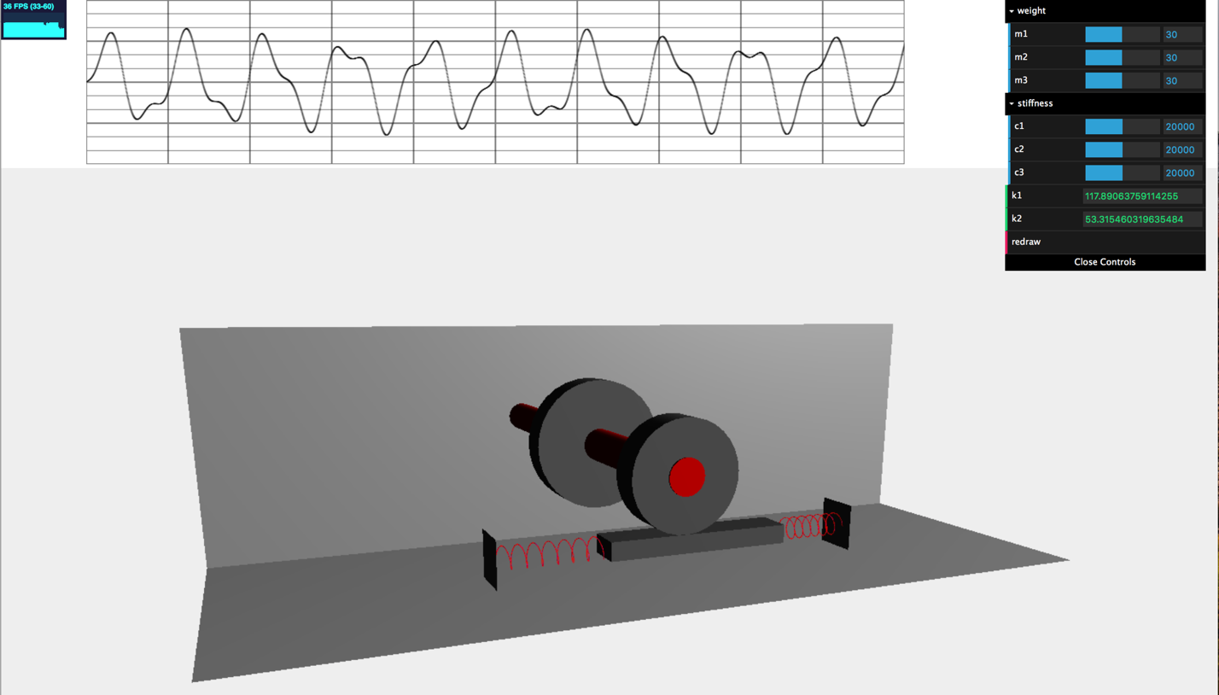
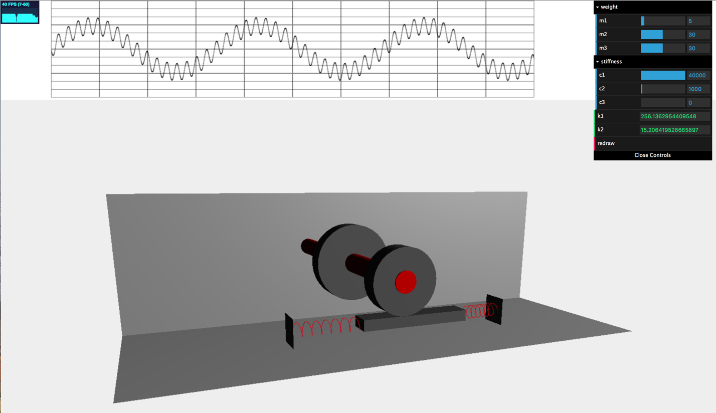

Список литературы
- Dirksen J. – «Learning Three.js. The JavaScript 3D Library for WebGL (2nd Edition)»
- Яблонский А.А. – «Сборник заданий для курсовых работ по теоретической механике»
- Бидерман В.Л. – «Теория механических колебаний: Учебник для вузов»
- Яблонский А.А., Норейко С.С. – «Курс теории колебаний»

